주일 예배
주의 긍휼을 따라 내 죄악을 지우소서 (시편 51:1-5)
사회: 유해신 목사 설교 및 성찬 집례: 유해무 목사 2026년 11월 1일
↓는 하나님께서 오시는 시간 ↑는 우리가 하나님께 가는 시간
하나님께 나아감
* 예배의 부름↑
(다같이: “우리의 도움은 천지를 지으신 여호와의 이름에 있도다” 시 124:8)
* 축복의 인사↓: 주 예수 그리스도의 은혜와 하나님의 사랑과 성령의 교제하심이 너희 무리와 함께 있을지어다(고후 13:13)
* 송영↑ 찬송가 1장, 35장
* 대표기도↑
말씀으로 오심
성경↓ 시편 51:1-5 (구약 839쪽)
찬송↑ 시편 51편 1-4절
어린이 말씀↓
말씀↓ “주의 긍휼을 따라 내 죄악을 지우소서”
자기를 살핌
십계명 교독
성찬의 연합, 예수님을 먹고 마심
1. 성찬 기도와 주기도문
2. 찬송 494장 (만세 반석 열리니)
3. 사도신경
4. 찬송 161장 (할렐루야 우리 예수)
헌금: 헌금은 성찬상에 나오면서 헌금 바구니에 넣어 주십시오
성찬에 참여하지 않는 분은 뒤 쪽에 둔 헌금 바구니에 넣어 주십시오.
5. 분병
6. 분잔
7. 찬송: “살아계신 주” (주보 10쪽)
8. 축도(강복선언)
* 표에는 일어서기 바랍니다. 몸이 편찮으신 분은 앉아 계세요.
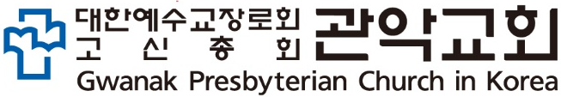
08819서울특별시 관악구 대학길 52(신림동), 3층
http://www.GwanakChurch.org전화: 070-8682-3991

`설교 말씀 개요: 주의 긍휼을 따라 내 죄악을 지우소서(시편 51:1-5)
1. “자기의 죄를 숨기는 자는 형통하지 못하나 죄를 자복하고 버리는 자는 불쌍히 여김을 받으리라.”(잠 28:13)

I. 죄는 주님의 인자와 긍휼을 따라 계시되어야 한다

II. 죄가 계시되면 고백해야 한다.
1. “원수를 갚지 말며 네 이웃 사랑하기를 네 자신과 같이 사랑하라. 나는 여호와이니라.”(레 19:18)

III. 죄를 고백하는 자는 주의 인자를 따라 사죄를 받는다
1. “여호와여 주께서 죄악을 지켜보실진대 주여 누가 서리이까? 그러나 사유하심이 주께 있음은 주를 경외하게 하심이니다.”(시 130:3-4)
2. “누가 죄를 범하여도 아버지 앞에서 우리에게 대언자가 있으니 곧 의로우신 예수 그리스도시라.”(요일 2:1).

설교 말씀 생각하며 순종하기
I. 죄는 주님의 인자와 긍휼을 따라 계시되어야 한다
예배 중 선포되는 말씀과 계명을 통해 드러나는 나의 은밀한 죄와 드러난 죄를 숨기지 말고, 나를 살리시려는 하나님의 인자와 긍휼로 겸손히 받아들이십시오.

II. 죄가 계시되면 고백해야 한다
계명을 어긴 구체적인 범죄뿐만 아니라 마음속 죄의 동기와 뿌리까지 하나님을 거역한 죄임을 인정하며 온전히 자백하십시오.

III. 죄를 고백하는 자는 주의 인자를 따라 사죄를 받는다
내 의나 공로를 의지하지 말고, 십자가에서 확증된 하나님의 인자와 긍휼만을 의지하여 사죄의 은혜를 확신하며 참된 의인으로 살아가십시오

하이델베르크 요리문답 제19-2주:
그리스도의 다시 오심(재림)과 그 유익(52문)
52문: 그리스도께서
“살아 있는 자들과 죽은 자들을 심판하러 오실 것”은
당신에게 어떠한 위로를 줍니까?
답: 내가 어떠한 슬픔과 핍박을 당하더라도,
전에 나를 대신하여
하나님의 심판대 앞에 서시사
내게 임한 모든 저주를 제거하신 바로 그분이
심판자로서 하늘로부터 오시기를
머리 들어 기다립니다.
그가 그의 모든 원수들, 곧 나의 원수들은
영원한 멸망으로 형벌하실 것이며,
나는 그의 택함을 받은 모든 사람들과 함께
하늘의 기쁨과 영광 가운데
그에게로 이끌어 들이실 것입니다.

하이델베르크요리문답 제19-2주
그리스도의 다시 오심 (재림)과 그 유익 (52문)

“산 자와 죽은 자를 심판하러 오시리라.”
심판하러 오심은 그리스도의 다섯 번째 일, 구원을 완성하는 가장 중요한 일이다. 예수님 재림 할 때 아직 살아 있는 사람들도 심판받는다. 죽어 있는 자들은 부활하여 심판을 받는다.

1. 재림을 사람 중심으로 생각하는 잘못
1) 괴물이 나타나듯이 불운하고 비참한 날로 생각하는 경향이 있습니다. 죄에 대한 심판이 무섭기 때문에 피하려 하는 것은 잘못이다. 우리를 사랑하시는 (_______) 구원자가 오시는 날이다. 하나님의 분명한 계획대로, 하나님의 성품에 맞게 적절하게 재림의 날은 온다.
2) 이 세상에서 생활이 힘드니까, 하나님 주신 사명을 하지 않고 게으르게 재림의 날만 기다리는 것도 잘못이다. 생활이 편하니까 재림의 날이 오지 않았으면 하는 것도 잘못이다.

2. 재림은 주님이 우리에게 위로를 주는 날이다. (52문).
재림은 나 중심으로 생각해서는 안 되고, 주님이 하시는 일을 중심으로 생각해야 한다.

1) 머리를 들고 기다림
“내가 어떠한 슬픔과 핍박을 당하더라도, 전에 나를 대신하여 하나님의 심판대 앞에 서시사 내게 임한 모든 저주를 제거하신 바로 그 분이 심판자로서 하늘로부터 오시기를 머리를 들어 기다립니다.”
십자가에서 죽고 부활하신 그리스도께서 구원을 완전히 이루시기 위해 재림하신다. . “주님의 원수”가 나의 원수다. 택함 받은 모든 사람들을 하늘의 기쁨과 영광으로 끌어들이는 그 안에 나도 포함된다. (_______) 이 하시는 일 안에 나를 포함해야 한다.
내가 어떠한 슬픔과 핍박 가운데서eh 위로를 받는다. 정의로운 심판을 기다린다.
롬 8:23-24 성령의 처음 익은 열매를 받은 우리 까지도 속으로 탄식하여 양자될 것 곧 우리 몸의 구속을 기다리느니라.

2) “그가 그의 모든 원수들 곧 나의 원수들을 영원한 (_______) 으로 형벌하실 것이며”
살후 1:6-10 주 예수께서 저의 능력의 천사들과 함께 하늘로부터 불꽃 중에 나타나실 때에 8 하나님을 모르는 자들과 우리 주 예수의 복음을 복종치 않는 자들에게 형벌을 주시리니10 그 날에 강림하사 그의 성도들에게서 영광을 얻으시고 모든 믿는 자에게서 기이히 여김을 얻으시리라.
하나님이 심판하실 것을 알기 때문에 우리에게 보복심을 없앤다. 악한 자에게 인내하고 사랑 가운데 관용한다.

3) “나는 그의 택함을 받은 모든 사람들과 함께 하늘의 (_______) 과 영광가운데 그에게로 이끌어 들이실 것입니다.”
재림의 날은 나만 운이 좋아서 천국가는 날이 아니다. 택한받은 모든 성도들과 함께 하는 교회적 행사다. 하나님 나라의 공적인 축제다. 재림의 날은 무서운 날이 아니다. 하늘의 기쁨으로 들어가는 날이다 (롬 14:17). ‘그리스도의 영광이 나타나고” (딛 2:13), 우리는 그 영광의 모습으로 변화되어 영광으로 들어간다 (딛 2:13). 성도가 벌받는 날이 아니라 칭찬과 상 받는 날이다. “그 때에 각 사람에게 하나님께로부터 칭찬이 있으리라.” (고전 4:5).

3. 거룩하고 사랑하는 삶을 살면서 재림을 기다리라
1) 재림의 때를 계산하지 말고, 가까이 오는 것을 알고 기다리라
재림 전에 징조가 있다. 복음이 온 세상에전파되고, 신앙을 배반하는 일이 나타나고, 대환난과 지진과 전쟁과 같은 일이 있다. 그러나 그 날과 때는 아무도 모르고 오직 아버지만 아신다. (마 24:37) 재림하실 때를 계산하는 것은 하나님의 하실 일을 사람의 마음대로 판단하는 죄를 짓는 것이다.
그러나 “우리의 구원이 처음 믿을 때 보다 더 (_______).” (롬 13:11). 2천년 동안 재림 하지 않았으니 재림은 없는 것은 아닌가? 생각하는 것은 하나님을 조롱하는 것이다 (벧후 3:4). 사람의 생각에 늦어 보여도 반드시 오신다. “주께는 하루가 천년같고 천년이 하루 같다.” (벧후 3:8)

2) 어떤 장소보다 (__________) 에게로 끌어 들이신다 (52문)
살전 4:17, 우리 살아 남은 자도 저희와 함께 구름 속으로 끌어 올려 (휴거) 공중에서 주를 영접하게 하시리니 그리하여 우리가 항상 주와 함께 있으리라.”
그냥 공중에서 사는 것이 아니라, 주님을 환영하며 주님께로 끌어 올려 진다. 그러나 공중에서 사는 것이 아니다. 거룩한 성 새 예루살렘은 (_______)으로 내려 온다. (계 21:1,2). 우리는 새롭게 된 땅과 새롭게 된 하늘에서 산다. 그리스도는 만물 안에서 만물을 충만케 하시는 분 (엡 1:23)이다. 천국은 어떤 먼 곳이 아니라, 온 세상에 그리스도가 충만케 되는 새로운 질서를 말한다.

3) 거룩하고 사랑하는 삶을 살면서 주님의 날이 오기를 간절히 사모하라.
a) (_______) 삶을 살면서 깨어 있으며 재림을 기다리라.
눅 21:34 “너희는 스스로 조심하라 그렇지 않으면 방탕함과 술 취함과 생활의 염려로 마음이 둔하여지고 뜻밖에 그 날이 덫과 같이 너희에게 임하리라.”
벧후 3:11”거룩한 행실과 경건함으로 12 하나님의 날이 임하기를 바라보고 간절히 사모하라 13 우리는 그의 약속대로 의의 거하는 바 새 하늘과 새 땅을 바라보도다.”

b) 형제를 (_______) 하라.
마태복음 25장에는 주님의 이름으로 성도를 도와 준 작은 것이 주님께 한 것과 같다고 말씀하신다. 상을 주신다. 주님의 원수를 나의 원수처럼 생각하고 주님의 택하신 자를 나의 친구로 생각하라.

맺음말: 예수님이 재림하여 우리에게 기쁨과 영광을 주실 그 날을 기대하자. 그래서 이 땅에서 거룩하게 사랑하자. 하나님이 원하시는 열매를 맺기 위해 참고 수고하자.

※ 주 중에 유튜브에서 “정영철 시편 19편”을 검색하여 들으며 연습하세요
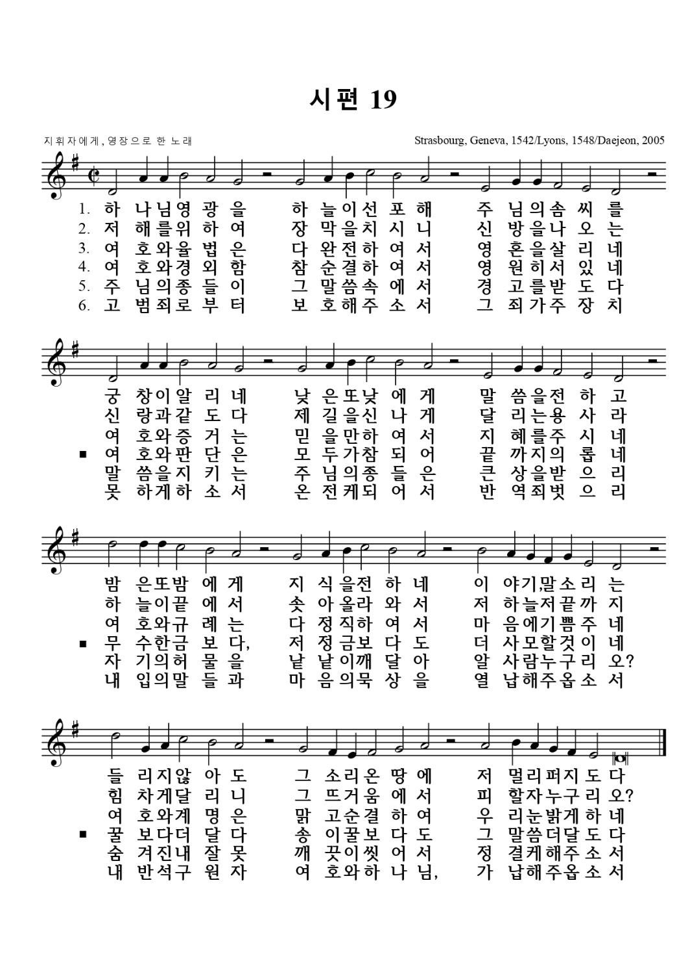

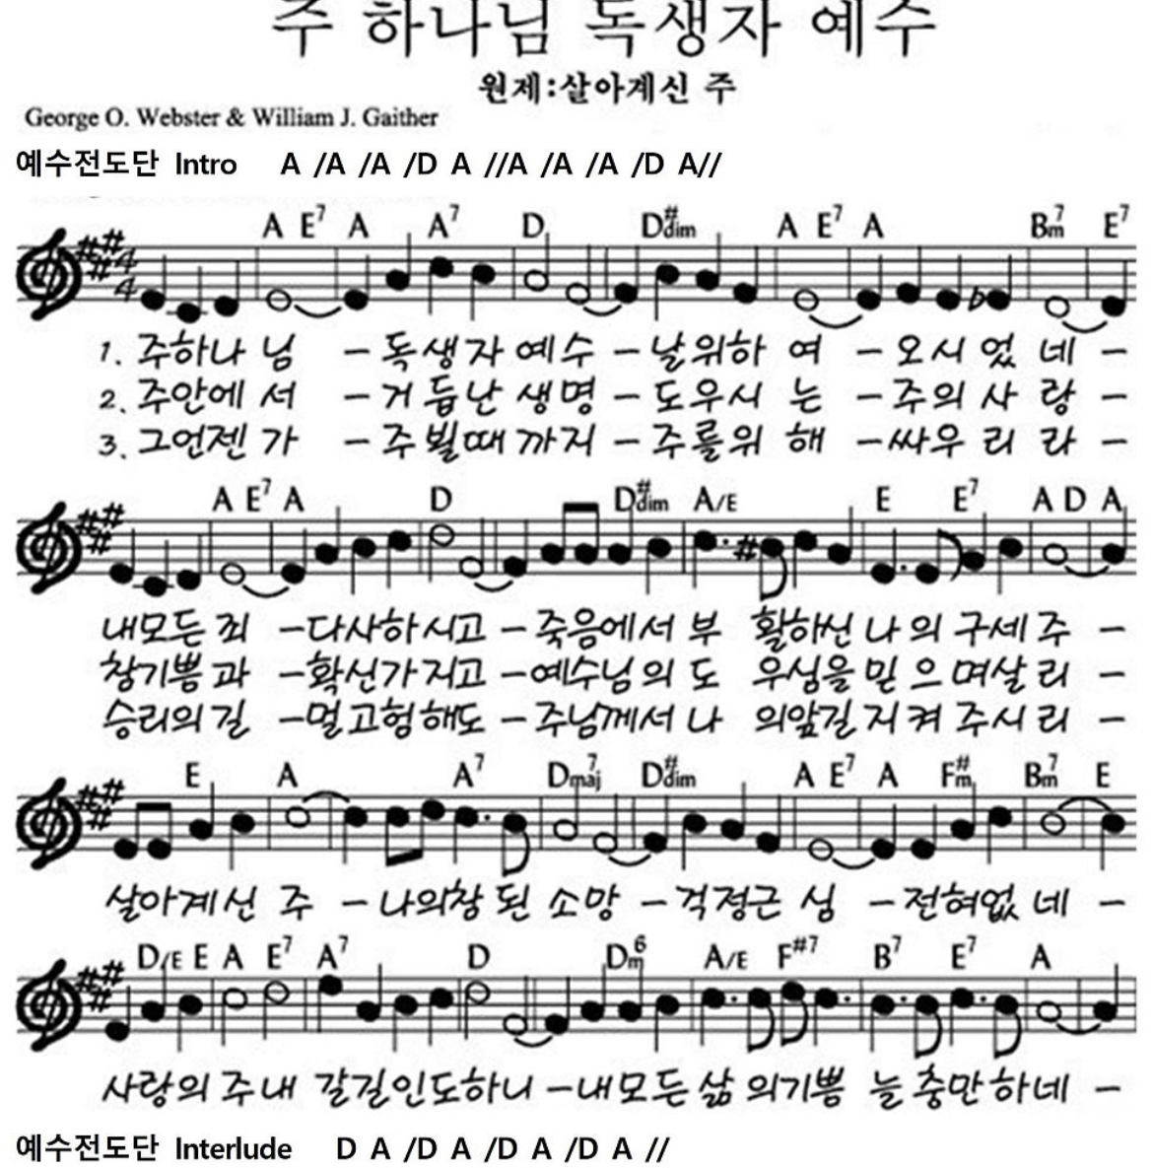

\

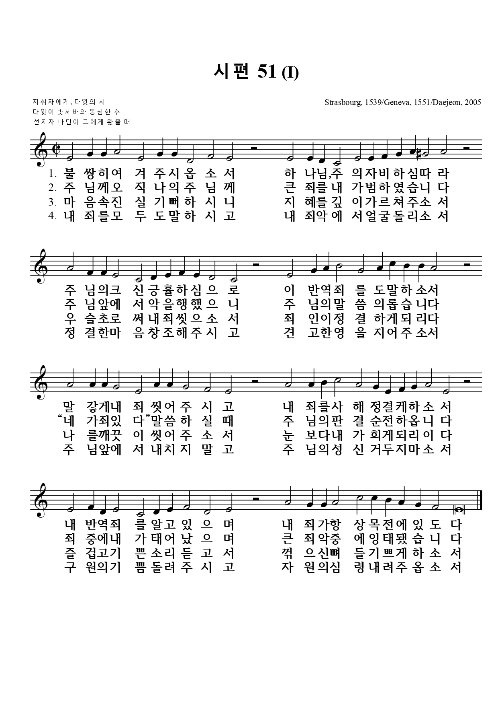
외울 말씀
지난주: 예루살렘을 위하여 평안을 구하라 예루살렘을 사랑하는 자는 형통하리로다 (시편 122:6)
이번주: 하나님이여 주의 인자를 따라 내게 은혜를 베푸시며 주의 많은 긍휼을 따라 내 죄악을 지워 주소서 (시편 51:1)
알림
- 처음 방문하신 분들 환영합니다. 예배 후 “목양실”로 오십시오.
- 새가족반 수료: 강원모, 최정윤, 김하은, 전아영, 이권성, 양병훈, 김수아, 유지선
- 이명 환송: 최정윤(대전새순교회로)
- 기도요청: 안경숙, 이숙희-교통 사고 후 퇴원하고 통원 치료로 회복 중.
이명건 – 용종 제거 수술 후 회복 중
- 오후 1시 교리공부: 하이델베르크 요리문답 공부에 모두 참석해 주세요.
유해신 목사 안식월 기간 중 교리 공부는 김인용 전도사가 인도합니다.
- 다음 주일 예배 찬송 시편 19편 주 중에 연습해 주세요. (주보 9쪽)
- 다음 주일(11/8) 예배 설교: 안광우 강도사
- 결혼식: 김성주, 박성연 성도 아들, 김재현-김혜림, 11월 14일(토) 오전 11시, 더퍼스트클래스파티 강서 NH서울타워 20층 (9호선 증미역)
- 12/25(금) 오후 성탄기념 찬양콘서트 참가자 모집합니다. (문의 – 김바우, 류영협)
섬기는 분들: 식사 준비 – 이상영 설거지 – 이재인, 박성연, 이찬규B
온라인 헌금 우리은행 1005-502-242519 (가능한 예배 때 현금으로 봉헌합시다)
오늘의 성경 한 장 가정에서 매일 성경 한 장씩 읽고 찬송합시다.
11/2(월) | 12/3(화) | 11/4(수) | 11/5(목) | 11/6(금) | 11/7(토)
히브리서 11장 | 히브리서 12장 | 히브리서 13장 | 야고보서 1장 | 야고보서 2장 | 야고보서 3장
찬송 304장 | 찬송 359장 | 찬송 21장 | 찬송 시편 19편 | 찬송 407장 | 찬송 1장
주일오전예배 오전 11시 (교회당)
주일오후 성경공부와 친교 오후 1시 (교회당)
매월 첫째/셋째/다섯째주- 교리공부, 둘째주- 나눔조모임, 넷째주- 부서모임
수요노방전도 오전 11:40 (교회당인근)
금요기도회 저녁 8시 (교회당, 유튜브)
새벽기도회 월-토 오전 6:30 말씀 영상 업로드합니다. (유튜브)
다음 주일예배 시편 123:1-4, “눈을 들어 주께 향하나이다”

